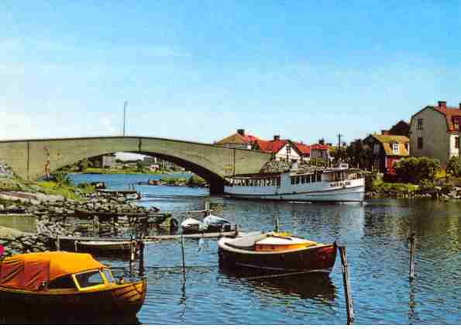 BUSSRESA
”I österled - bland danskar. svenskar och snapphanar” med guide Leifh Stenholm samt lyxbuffé från Blomlöfs rökeri.

SÖNDAGEN DEN 28 SEPTEMBER 2014.

AVFÄRD FRÅN BUSSVÄNDPLATSEN SALTÖ
KL: 09:00

Besöksmål; Lyckå slottsruin, Lösen, Kristianopel, Avaskär och Bröms.

Medtag gärna egen fikakorg som lämpligen kan avnjutas under förmiddagen.

Måltiden med Blomlöfs lyxbuffé sker under eftermiddagen i Kristianopels bygdegård. Kostnad per person 325:- inkl. lättöl el. vatten, som betalas på plats. Andra drycker går att köpa till.

AVFÄRD TILL KARLSKRONA ca. 16.00
SUBVENTIONERAT PRIS: 175 kr / FAMILJEMEDLEM
Anmälan är bindande och görs senast 31/8 till:
Roland Thörnquist 0455-129 18 (säkrast kvällstid)
Först till kvarn!
I mån av plats (efter den 31/8) kan det finnas möjlighet att bjuda in icke medlemmar i SETI (pris 225 kr / person).
Resan kan ställas in vid för litet antal anmälningar.

